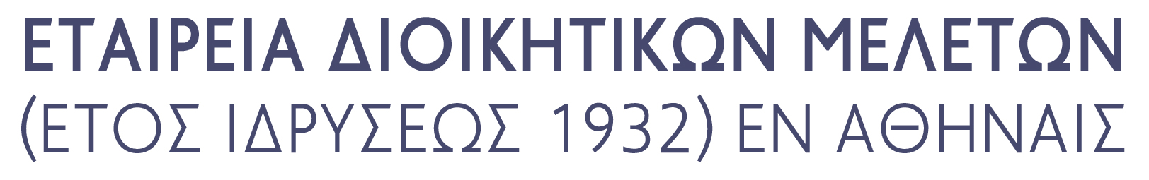

**ΠΡΟΣΚΛΗΣΗ**

Η Εταιρεία Διοικητικών Μελετών

σας προσκαλεί σε

επιστημονική εκδήλωση

την Πέμπτη, 30 Ιανουαρίου 2025, ώρα 18.00,

**στην αίθουσα «Άλκη Αργυριάδη» στο Κεντρικό Κτίριο του**

**Εθνικού και Καποδιστριακού Πανεπιστημίου Αθηνών (Πανεπιστημίου 30)**,

με ομιλητές

την Αικατερίνη Ηλιάδου, Αναπληρώτρια Καθηγήτρια της Νομικής Σχολής ΕΚΠΑ

και τον Ευάγγελο Αργυρό, Πάρεδρο του Συμβουλίου της Επικρατείας

και θέμα:

**«Σημαντικές αποφάσεις του Συμβουλίου της Επικρατείας το έτος 2024».**

**Θα ακολουθήσει η καθιερωμένη κοπή της Βασιλόπιτας.**

Καλείσθε να παρευρεθείτε.

Το Δ.Σ. εύχεται στα μέλη και τους φίλους της Εταιρείας

Υγεία και Ευημερία για το έτος 2025!

Ο Πρόεδρος Δημήτριος Σκαλτσούνης,

Επίτιμος Πρόεδρος του Συμβουλίου της Επικρατείας

Η Αντιπρόεδρος Σταυρούλα Κτιστάκη

Σύμβουλος Επικρατείας

Καθηγήτρια Παντείου Πανεπιστημίου

Η Γενική Γραμματεύς και Ταμίας Φερενίκη Παναγοπούλου,

Αναπληρώτρια Καθηγήτρια Παντείου Πανεπιστημίου

Θα δοθεί βεβαίωση παρακολούθησης